**Actividad desempeño 2:**

1. En los ejercicios los siguientes ejercicios muestre que la función es discontinua en el número *a*. Luego determine si la discontinuidad es eliminable o esencial. Si es eliminable defina  *f (a)* de manera que la discontinuidad desaparezca.
2. 
3. 
4. *Hallar la derivada de la función e indica cuál regla aplicaste para su derivación.*

*h(x) = (x2 + 5x) (3x2 – 6)*

1. *Hallar la derivada de la función aplicando la derivada del cociente.*

**

1. Dada la función g(x) = (2x + 3)5, calcula la derivada de la función aplicando la regla de la cadena.
2. Probabilidad :
3. En una bolsa hay 2 carritos rojos y 2 carritos azules. Si extraemos uno al azar y luego otro más, ¿cuál es la probabilidad de obtener por lo menos 1 carrito rojo?

El siguiente diagrama te puede ser útil para responder la pregunta.

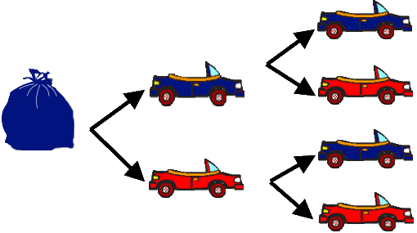

1. Al lanzar un dado, ¿cuál es la probabilidad de obtener un número par?

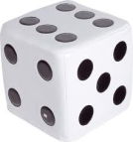

1. Se lanza un par de dados. Si los números resultan diferentes, hallar la probabilidad de que la suma sea impar.

